Φύλλο Εργασίας 3
Ομαδική δραστηριότητα - Διάρκεια 8’

Γνωρίζοντας ότι στην Απλά Συνδεδεμένη λίστα μπορούμε να κινηθούμε προς μία μόνο κατεύθυνση, ξεκινώντας από τον πρώτο κόμβο και μετακινούμενοι προς τον τελευταίο, όπως δείχνουν τα βέλη του σχήματος.
Παράδειγμα: Ονόματα αθλητών της σκυταλοδρομίας
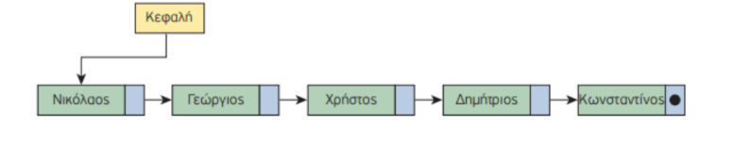
Σκεφτείτε τι είναι η Διπλά Συνδεδεμένη λίστα;
- Ορισμός:

- Μπορείτε να βρείτε παραδείγματα χρήσης αυτής της μορφής λίστας από την πραγματική ζωή;

- Σχεδιάστε μια διπλά συνδεδεμένη λίστα. Τι χρειάζεται να προσθέσετε σε σχέση με την απλά συνδεδεμένη λίστα;

